1. 主题背景

做的是一个关于COVID-19的一个预测估计项目（算是软件开发）。其中主要实现的功能分为三部分：

1. 利用传染病空气动力学模型，对未来一段时间疫情走向作出估计。
2. 利用BP神经网络对短期各行业经济走向作出预测。
3. 做一个见得的网站作为可视化展现，主要是数据库，控制端，web三端结合。

二具体已做事情和未做事情

1.

Web页面已经做了一部分，可以运行一下下看一眼，下面是步骤（需要sqlite3环境）

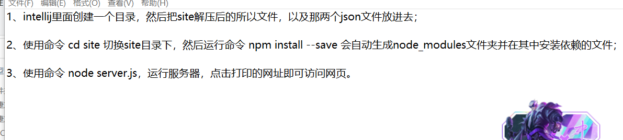

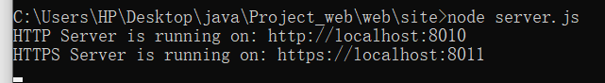

选择一个网址打开即可，打开后是一个登录页面，右上角register注册一个随便登

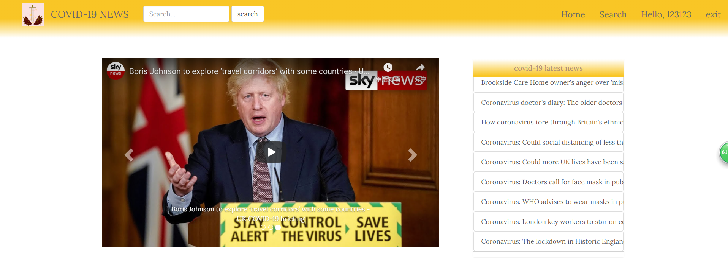

主页面不用管，我就是随便做了一个

1. 第一个需要改的是search

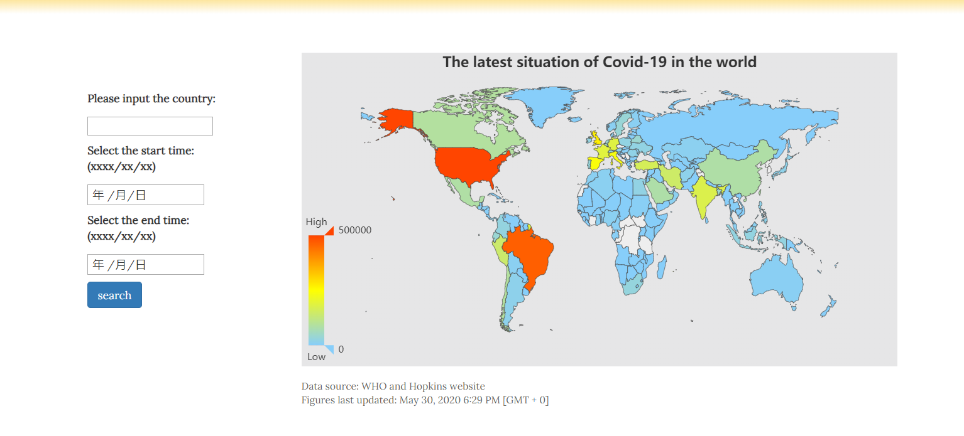

基础功能页面，通过左面检索，可以检索到相关地区状态，显示检索状态的人数即可。

其中数据库我参考的是

<https://www.scriptol.com/sql/sqlite-async-await.php>

然后你可以更新一个最新版的数据，数据来源是：

<https://shimo.im/sheets/tyWrrrqppYVwQtCW/gVSL1>

数据库需要改一下，或者重新建一个。

1. 需要新增一个，页面,页面内容就是利用传染病空气动力学模型，预估一段时间疫情走向，可视化出来即可，Python代码百行左右。

首先是选用的模型是：SEIR改逻辑说明：

<http://html.rhhz.net/zhlxbx/012.htm>

代码参考:

github上SEIR.py

这个我打了一部分，需要你校正晚上一下（有打备注），麻烦的可能是你要先理解一下模型然后，陆顺一下

最后要做的就是，页面可视化同步，通过检索不同地区，时间段选择显示对应可视化后图形即可。

1. 需要新增的另一个页面就是BP网络预估分析未来一段时间经济走向，同样要可视化。Python200行内

这个我研究的比较少，可能需要大佬大概去查一下原理，我自己尝试的打了一些code：

Github上BP.py

然后同样是通过检索国家，行业，WEB新增加一个页面，显示即可。这部分我具体没调研好，我们可以只关注于个别国家个别行业，等到这一步的时候，需要什么数据我可以去爬一下（这部分我做的工作较少，需要讨论一下）。

整体来说就这么多的内容，大佬可以优化，这门课挺难过的，我也是在是事情多的排不开，多谢多谢，有问题随时问我。